Práctica 9

Busca información sobre lo siguiente:

- Ataque Man in the middle

- Ataque ARP Poisoning

MAN IN THE MIDDLE.

El concepto de un ataque MiTM es muy sencillo. Además, no se limita únicamente al ámbito de la seguridad informática o el mundo online. Este método sólo necesita que el atacante se sitúe entre las dos partes que intentan comunicarse; interceptando los mensajes enviados e imitando al menos a una de ellas. Por ejemplo, en el mundo offline, se crearían facturas falsas, enviándolas al correo de la víctima e interceptando los cheques de pago de dichos recibos. En el mundo online, un ataque MiTM es mucho más complejo, pero la idea es la misma. El atacante se sitúa entre el objetivo y la fuente; pasando totalmente desapercibido para poder alcanzar con éxito la meta.

Variantes de ataque MiTM

En el ataque MiTM más habitual, se utiliza un router WiFi para interceptar las comunicaciones del usuario. Esto se puede realizar configurando el router malicioso para que parezca legítimo o atacando un error del mismo e interceptando la sesión del usuario. En el primero de los casos, el atancante configura su ordenador u otro dispositivo para que actúe como red WiFi, nombrándolo como si fuera una red pública (de un aeropuerto o una cafetería). Después, el usuario se conecta al “router” y busca páginas de banca o compras online, capturando el criminal las credenciales de la víctima para usarlas posteriormente. En el segundo caso, un delincuente encuentra una vulnerabilidad en la configuración del sistema de cifrado de un WiFi legítimo y la utiliza para interceptar las comunicaciones entre el usuario y el router. Éste es el método más complejo de los dos, pero también el más efectivo; ya que el atacante tiene acceso continuo al router durante horas o días. Además, puede husmear en las sesiones de forma silenciosa sin que la víctima sea consciente de nada.

Una variante más reciente de este tipo de ataque es el ataque man-in-the-browser. En este contexto, el ciberdelincuente usa una serie de métodos para insertar un código malicioso en el equipo de la víctima, el cual funciona dentro del navegador. Este malware registra, silenciosamente, los datos enviados entre el navegador y las páginas. Estos ataques han ganado en popularidad porque permiten al delincuente atacar a un grupo mayor de víctimas sin la necesidad de estar cerca de éstas.

Defensa

Existen diferentes formas efectivas para defendernos de los ataques MiTM, pero la mayoría de ellas usan un router/ servidor y no permiten que el usuario controle la seguridad de la transacción que realiza. Este método de defensa usa un sistema de cifrado fuerte entre el cliente y el servidor. En este caso, el servidor se verifica a sí mismo presentando un certificado digital y se establece un canal cifrado entre el cliente y el servidor a través del que se envía la información confidencial. Además, los usuarios pueden protegerse de estos ataques evitando conectarse a routers WiFi abiertos o usando plugins de navegador como HTTPS Everywhere o ForceTLS; los cuales establecen una conexión segura siempre que sea posible. Sin embargo, cada una de estos métodos tiene sus límites y existen ejemplos de ataques como SSLStrip o SSLSniff que pueden invalidar la seguridad de las conexiones SSL.

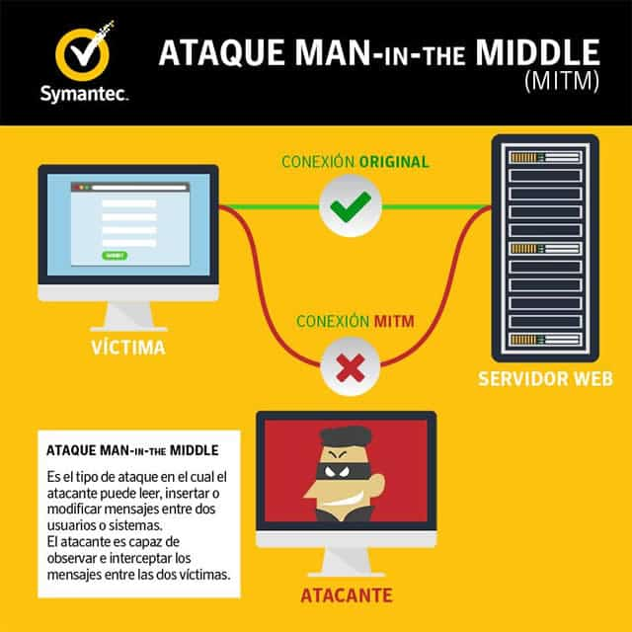

ARP Poisoning

Un ARP Spoofing es una especie de ataque en el que un atacante envía mensajes falsificados ARP (Address Resolution Protocol) a una LAN.

Como resultado, el atacante vincula su dirección MAC con la dirección IP de un equipo legítimo (o servidor) en la red.

Si el atacante logró vincular su dirección MAC a una dirección IP auténtica, va a empezar a recibir cualquier dato que se puede acceder mediante la dirección IP.

ARP Spoofing permite a los atacantes maliciosos interceptar, modificar o incluso retener datos que están en tránsito. Los ataques de suplantación ARP ocurren en redes de área local que utilizan protocolo de resolución de direcciones (ARP).

Los ataques ARP Spoofing pueden tener efectos graves para las empresas. En su nivel más básico, los ataques de suplantación ARP se utilizan para robar información sensible de la empresa. Aparte de esto, los ataques de suplantación de ARP se utilizan a menudo para facilitar otros ataques como:

- De denegación de servicio ataques (Denial-of-service attacks)
- Secuestro de sesiones (Session hijacking)
- Ataques tipo Hombre en el Medio (Man-in-the-middle Attacks)

